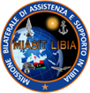

MISSIONE BILATERALE DI ASSISTENZA E SUPPORTO IN LIBIA

*Il Comandante*



|  |  |  |
| --- | --- | --- |
| Prot. Nr.: _____________ |  |  |
| Allegati: _____________ |  |  |
| Annessi: _____________ |  |  |

**OGGETTO: RAPPORTO SULLA SITUAZIONE – DICEMBRE 2022.**

1. **SITUAZIONE GENERALE**

Non ci sono variazioni rispetto a quanto riportato nel RAPPORTO SULLA SITUAZIONE precedente.

1. **SITUAZIONE PARTICOLARE**
2. **TRIPOLI**

Permane la situazione di dualismo politico si riflette sul panorama miliziano della Capitale, che risulta spaccato in funzione del supporto alle due *governance*.

Di particolare interesse per la Missione, è la località di TAJURA (sede del Resort PEACOCK dove è alloggiato parte del personale MIASIT), contesa tra due milizie, continua ad essere interessata da dinamiche intra-libiche poco chiare che ne pregiudicano la stabilità. Il limite dell’area urbana di TAJURA, compresa nell’area metropolitana di TRIPOLI, rappresenta anche il confine tra RADA (oramai istituzionalizzata e che, dallo scorso agosto, controlla tutti i quartieri centrali e le aree chiave di TRIPOLI, incluso il porto e l’aeroporto di MITIGA) e la milizia BUQRA. Inoltre, quest’ultima presenta una spaccatura interna tra il vertice di BUQRA in contrapposizione con la fazione riconducibile ad Abdul MOUTI BEN RAMADAN che contribuisce allo stato di instabilità dell’area con scontri per il controllo delle rispettive aree di influenza.

Infine, permane in corso l’opera fidelizzatrice di DBEIBAH per portare nella propria orbita un maggior numero di combattenti e gruppi armati.

A dicembre si sono registrati scontri, seppure di lieve entità, concentrati sulla costa occidentale della TRIPOLITANIA. Si è rilevato, tra gli altri, lo scontro dell’11 dicembre 2022, nel quartiere di AL SAYEDA ZEINAB di ZAWIYAH, tra i combattenti di Muhammad AL BAHROUN ed elementi riferibili a Muhammad AL WAER (entrambi pro-GUN).

1. **MISURATA**

A dicembre l’azione politica all’interno della municipalità di MISURATA è stata orientata prioritariamente alle attività sociali ed infrastrutturali.

Nel periodo considerato non si riportano fatti che possano evidenziare un incremento della minaccia all’interno della municipalità di MISURATA.

Dal punto di vista economico, MISURATA non sembra risentire particolarmente dell’instabilità politica nazionale e della situazione internazionale. Il 16 gen c’è stata ieri l‘inaugurazione della prima sessione dell'Esposizione libico-tunisina per lo sviluppo dell'industria e del commercio, alla presenza di alte cariche politiche ed imprenditoriali.

La Fiera libico-tunisina per lo sviluppo dell'industria e del commercio è stata inaugurata lunedì a Misurata con lo slogan «Tunisia, Libia, una porta verso l'Africa».

La Camera di Commercio e Industria di Misurata ha dichiarato che la prima edizione della mostra si svolgerà dal 16 al 18 gennaio e mira a evidenziare le caratteristiche uniche di Misurata, poiché la città rappresenta un punto di passaggio verso l'Africa sub-sahariana.

Gli organizzatori sperano che l'evento incoraggi gli investitori tunisini a operare all'interno della Free Zone di Misurata e ad aprire nuovi mercati nella regione africana.

La mostra, con oltre 200 aziende, faciliterebbe il riavvicinamento, la comunicazione e le partnership tra imprenditori libici e tunisini, per migliorare gli scambi commerciali tra i due paesi.

In occasione dell’inaugurazione della Fiera si è tenuta al Teatro Nazionale della città di Misurata una celebrazione, organizzata dall’Associazione delle famiglie dei martiri e degli scomparsi, per onorare il Primo Ministro libico, Abdel Hamid Al-Dabaiba, per la sua sollecitudine e apprezzamento per le famiglie dei martiri e degli scomparsi, e l’attuazione della legge n. 1 del 2014 inerente al risarcimento per le vittime di guerra.

Il presidente dell’associazione ha affermato la gratitudine delle famiglie dei martiri per gli sforzi compiuti dal governo di unità nazionale per dare seguito alle condizioni delle famiglie dei martiri e dei dispersi, culminati nella attuazione della legge n. 1 del 2014, dopo successivi governi senza attuazione.

Dabaiba, in un discorso, ha assicurato alle famiglie dei martiri e dei dispersi intervenuti, “la sua felicità per l’onore, considerandolo una medaglia per lui e per i suoi figli e nipoti, sottolineando la necessità che le istituzioni statali continuino a lavorare così che questo gruppo possa godere dei suoi diritti”.

I membri dell’Associazione hanno onorato il Primo Ministro, conferendogli un attestato di apprezzamento per il suo eccezionale impegno affinché la legge n. (1) diventasse realtà dopo 8 anni senza attivazione.

Nel mese di gennaio sono stati fatti brillare ingenti quantitativi di materiale bellico ed ordigni esplosivi risalenti alla guerra civile in due aree designate nella periferia della municipalità di Misurata. Il materiale era stato rinvenuto ed accantonato durante i lavori di ristrutturazione delle infrastrutture e di manutenzione della rete stradale. La notizia è stata accolta favorevolmente da parte della popolazione locale.

Inoltre è stata incrementata la lotta contro il traffico di stupefacenti nell’area; a tal proposito è stata data notizia che il centro doganale del porto di Misurata ha distrutto un carico di sostanze stupefacenti stimato in circa 8.200.000 compresse di stupefacenti, oltre a circa 15.000 pezzi di “hashish” proveniente dalla Sierra Leone in transito a Malta e che 14.000 pezzi di hashish e 829.000 compresse di stupefacenti sono stati sequestrati in un container proveniente dalla Turchia.

E’stato dato impulso alla lotta contro l’immigrazione clandestina dal sud del paese ed il contrabbando: in un’operazione delle Counter Terrorism Forces (CTF) in un’area a sud di Misurata ( ABU GREIN) è stato fermato un gruppo di clandestini africani comprendenti donne e bambini. La notizia potrebbe essere rilevante in quanto significherebbe un coinvolgimento anche delle CTF nella lotta anti immigrazione. E’stato inoltre effettuato un sequestro di armi, alcool, droga e materiale pornografico, oltre a 800 kg di cavi in rame, e sono stati arrestati 2 contrabbandieri (1 curdo ed 1 egiziano) di pezzi di ricambio per auto. Il sequestro e l’arresto sono stati effettuati a sud di Misurata

Nel periodo in esame non si segnalano disordini sociali che possano avere un impatto sulla sicurezza del DMM.

1. **ATTIVITÀ SVOLTA DA MIASIT**
2. **Key Leader Engagement (KLE)**
3. COM MIASIT

Il periodo è iniziato con gli incontri della riunione del Comitato Misto di Cooperazione, conclusosi a ROMA il 2 dicembre, a cui si rimanda per il dettaglio degli argomenti trattati.

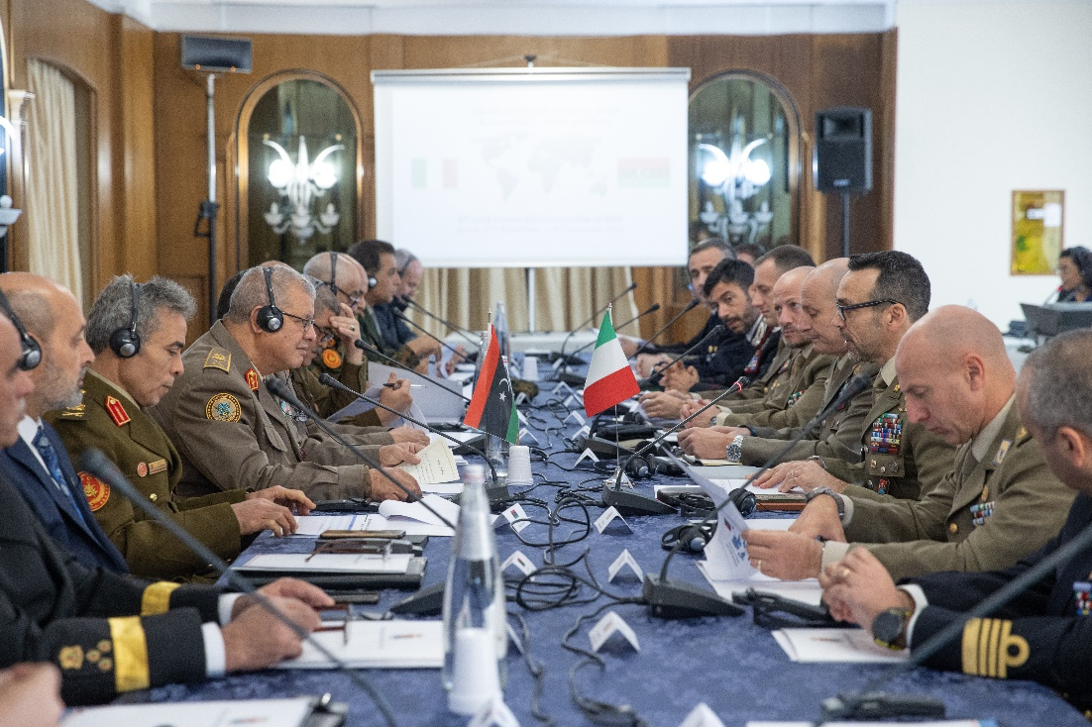

*I lavori del Comitato Misto di Cooperazione hanno visto la partecipazione di 15 delegati libici in quattro giorni di incontri a ROMA. Sono stati definiti i programmi di cooperazione del 2023 e il Technical Agreement per la conduzione dell’addestramento degli operatori delle Forze Speciali. ROMA, 30NOV22 FOTO SMD*

Rientrato in LIBIA il COM MIASIT ha interloquito a più riprese con l’Ufficio di Gabinetto dell’MoD libico per assicurare l’afflusso del personale subentrante e definire le modalità di rilascio dei visti del personale impegnato nelle attività di cooperazione. Questo dovrebbe essere posto in essere secondo un criterio di reciprocità (come annunciato dal BG TEEKA nel corso della CMC), da un apposito ufficio istituito presso l’MoD per gestire i rapporti con il MAE libico, responsabile dei ritardi registrati nell’ultimo periodo dell’anno. L’esito di queste iniziative ha consentito la rotazione del personale, il TOA con la conseguente chiusura della TF IPPOCRATE, contratta e rinominata in Distaccamento MIASIT di MISURATA (DMM) il 15 dicembre 2022.

Il 18 dicembre COM MIASIT ha incontrato il Capo Missione della EUROPEAN UNION BORDER ASSISTANCE MISSION (EUBAM), Dott.sa Natalina CEA. A seguito dell’esposizione degli intendimenti e della manifesta coincidenza di alcuni dei temi proposti con gli scopi di MIAST, Il Gen. B. FRATERRIGO ha fornito una breve spiegazione dell’organizzazione della missione e del funzionamento della CMC. Dal successivo esame dei programmi è apparso evidente come la cooperazione potrebbe portare benefici a entrambi gli attori, laddove le tempistiche di realizzazione dei progetti UE siano aderenti alle esigenze della MIASIT. Inoltre, trattandosi di una struttura prettamente civile senza una grande expertise nella gestione della formazione e addestramento di unità militari, EUBAM riuscirebbe, grazie alla rete creata da MIASIT, ad avere una proficua interlocuzione con la controparte libica, sfruttando programmi ed entrature già in essere, mentre MIASIT riuscirebbe ad avere una maggiore capacità di spesa, grazie ai fondi dell’UE.

Il KLE più rilevante del mese, ha avuto luogo il 26 dicembre presso il Central Sector HQ di MISURATA dove il COM MIASIT ha incontrato il MG MOUSA per trattare gli esiti del CMC e illustrare i progetti di cooperazione appositamente creati per dare riscontro a esigenze rappresentate da tempo dal suo Comando e mai soddisfatte. Lo sviluppo di un corposo programma dedicato ha favorevolmente impressionato il MG MOUSA che ha proposto il supporto logistico degli MTT in caso di indisponibilità di spazi presso il DMM e di adoperarsi immediatamente per la risoluzione della questione dei visti. L’incontro, servito anche a chiarire le ragioni della mancata partecipazione a corsi tenuti in ITALIA a causa di dinamiche intra-libiche, è stato valutato molto positivamente e si è concluso con reciproca soddisfazione delle parti.

Il Generale MOUSA è un influente key player nell’area di MISURATA, stimato e considerato da parte di alcune importanti autorità militari che per ragioni di provenienza e/o di servizio sono legate alla città (e.g. Comandante della Counter Terrorism Force (CTF), Capo e Vicecapo di Gabinetto del MoD, Addetto per la Difesa Libica a ROMA, fino ad arrivare al CHOD Libico). In tale contesto, l’interesse nei confronti della cooperazione con la difesa italiana gioca un ruolo fondamentale, da un lato, per giustificare la presenza del DMM e, dall’altro, per incrementare la sfera d’influenza nell’area misuratina. L’intervento fattivo del MG MOUSA per facilitare la concessione del visto di ingresso a favore del MTT di Artiglieria e la disponibilità a fornire in anticipo l’avvio della preparazione delle attività rivolte al *Libyan Army* da svolgersi in Italia, **sono viste come importanti e reciproche concessioni**. Contestualmente, si rende indispensabile non tradire le aspettative della controparte, fornendo un output addestrativo di livello adeguato e costantemente aderente alle reali necessità rappresentate.

Nel caso del KLE “informale” con il BG TEEKA, improvvisato per lo scambio degli auguri per il nuovo anno, l’incontro e mutato in una riunione programmatica per risolvere una situazione di stallo dei lavori per il nuovo compound derivante da problemi di coordinazione, a vari livelli, della controparte. Con l’occasione, si è anche resa evidente l’importanza di trattare il delicato argomento del trasloco del DMM ad un livello di interlocuzione più alto per definire chiaramente con la controparte impegni assunti, task e postura italiani a MISURATA ed evitare di problemi intra-libici di varia natura. COM MIASIT ha ribadito che la necessità di profondere ogni sforzo finalizzato al completamento dei lavori e al trasferimento del DMM sono considerate come condizioni fondamentali per assicurare la presenza italiana a MISURATA e in LIBIA.

1. **DMM**

Di seguito l’elenco sintetico dei *Key Leader Engagement* e dei principali temi discussi (per il dettaglio degli argomenti trattati si rimanda ai relativi KLE, già inoltrati sulla linea):

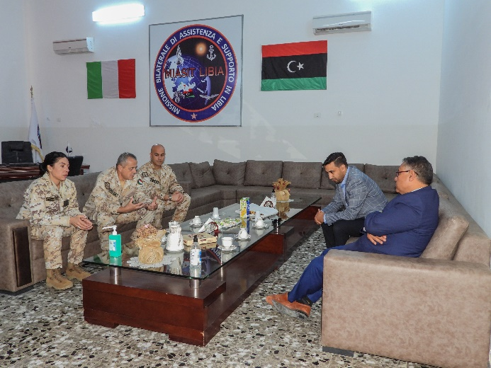Lunedì 02 gennaio 2023 alle ore 11.00 presso la sala “La Rosa” del DMM il Comandante del Distaccamento, Col. Marco PIACENTINI, ha ricevuto l’Assessore alla Sanità, Sig. Alì Emhemeb ELNADOURI.

L’incontro, a cui hanno partecipato anche il DSS del Distaccamento, Magg. Barbara DE ANGELIS, e il Military Assistant del Comandante, Serg. Emiliano GENTILI, si è svolto con il supporto del Sig. Tarek Ibrahim ELSAGHIER, interprete che collabora da lungo tempo con il Contingente Italiano.

Nel corso dell’incontro, dai toni molto cordiali, sono stati affrontati argomenti di interesse comune. L’Assessore ha sottolineato l’importanza di una stretta collaborazione tra la Libia e l’Italia, fattivamente realizzabile grazie anche alla nostra presenza sul suolo libico, sia in ambito militare che civile. Il Sig. ELNAUDOURI ha tenuto a ribadire le criticità del paese, soprattutto da un punto di vista sanitario, memore dell’ausilio che in tempi recenti è stato fornito alla popolazione libica dal Field Hospital presente sul sedime di Misurata.

Di contro, il Colonnello PIACENTINI, nel ringraziare per gli apprezzamenti di stima esternati dall’ospite, ha sottolineato come l’organizzazione del contingente sia mutata nell’ultimo periodo, fattore questo non trascurabile nella previsione di una collaborazione tra i due paesi, sottintendendo allo stesso tempo la necessità di dirigere ogni eventuale richiesta verso la Madrepatria, anche tramite l’Ambasciata Italiana di Tripoli, per le valutazioni e le eventuali decisioni.

La conversazione tra le parti si è prolungata per circa 40 minuti, e si è mantenuta sempre in toni molto cordiali e amichevoli.

L’incontro si è concluso intorno alle ore 12.00 con la donazione del materiale sanitario giunto in teatro grazie ad un accordo tra il COVI e la Fondazione Banco Farmaceutico Onlus.

Le 40 confezioni accuratamente conservate e sigillate, contenenti ciascuna 48 medicamenti spray, sono state consegnate all’Assessore alla Sanità che ha siglato, insieme al Comandante del Distaccamento, il verbale di cessione del suddetto materiale sanitario.

La cerimonia si è conclusa con le foto di rito e l’ospite si è congedato auspicando futuri incontri e collaborazioni.

Al termine dell’attività l’ospite ha chiesto di poter pubblicare le foto dell’evento sulla pagina Facebook della Municipalità di MISURATA, *pending* l’approvazione delle S.A..

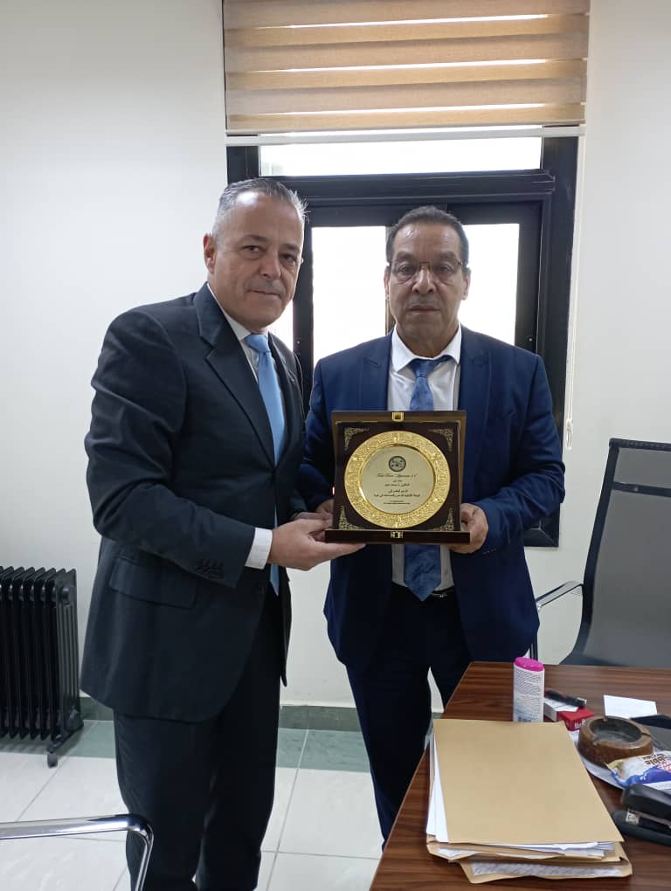Lunedì 09 gennaio 2023, il Comandante del Distaccamento MIASIT Misurata, Col. Marco PIACENTINI, è stato ricevuto presso il Misurata Medical Center dal Direttore dello stesso,   
Dott. Mohammed Baayou.

L’incontro, a cui hanno partecipato, inoltre, il DSS del DMM, Magg. Barbara DE ANGELIS, il Military Assistant del Comandante, il Serg. Emiliano GENTILI, il Capo del personale del MMC Sig. si è svolto con il supporto del Sig. Abdulhakim Mohamed ESMAIOW e il Sig. Hasan Abdalla AFFA, i due facilitatori del Contingente, e ha avuto una durata di circa 60 minuti. L’incontro si è svolto in un clima apparentemente molto cordiale e disteso, con il fine di consolidare ulteriormente la collaborazione tra le autorità misuratine e il Contingente.

Nel contesto dell’incontro sono stati approfonditi tempi e modi per l’erogazione, nel breve termine, di corsi/conferenze rivolti al personale medico ed infermieristico locale. Attività gestite direttamente dal personale presente presso il Contingente, e nello specifico dal Magg. DE ANGELIS e dal Mar. 1ª classe Riccardo PISU. Queste attività riguarderanno nello specifico la “Prevenzione e gestione delle ferite difficili” per quanto riguarda la parte infermieristica e la “Prevenzione e gestione delle patologie di natura infettivologica con focus sul Sars-CoV-2” per quanto riguarda la parte medica.

Il Dott. Baayou, inoltre, ha sottolineato l’importanza di una stretta collaborazione tra la Libia e l’Italia esprimendo la propria gratitudine per il contributo dell’Italia e il Contingente Italiano presente sul suolo Libico. Ha ribadito la criticità del rilascio dei Visti da parte delle Autorità Italiane nei confronti del personale medico specialistico che necessita di presenziare a congressi e corsi di aggiornamento dedicati in Italia nelle varie nazioni europee. Auspica la presenza di medici italiani disponibili per l’erogazione di corsi in loco o in videoconferenza a favore del personale sanitario libico per cui il rilascio visti verrebbe agevolato dalle Autorità Sanitarie locali.

È stato sottolineato come, sebbene, in Libia sussista la presenza di altri Paesi come Francia e Turchia, con i quali vengono intrattenute collaborazioni in differenti settori tra cui quello sanitario, le autorità locali, come la gran parte della popolazione, auspicherebbero da parte dell’Italia una maggiore cooperazione civile/militare, alla luce delle pregresse esperienze, tale da elevarla a partner principale per le autorità locali e governative (il Dott. Baayou ha espressamente parlato di un auspicato rapporto di 5 a 1 in termini di contributi italiani rispetto ad altri paesi).

Il Col. Marco PIACENTINI, nel ringraziare per gli apprezzamenti di stima e gratitudine esternati dal Direttore, ha rinnovato la disponibilità ad erogare conferenze, corsi a carattere sanitario e a rappresentare le eventuali ulteriori richieste verso la Madrepatria, per il tramite delle S.A. dislocate a Tripoli e l’Ambasciata per le valutazioni e le eventuali decisioni.

L’incontro, che si è mantenuto sempre in toni molto cordiali ed amichevoli e si è concluso con i saluti ed i convenevoli di rito, ringraziando per la cortese disponibilità all’incontro.

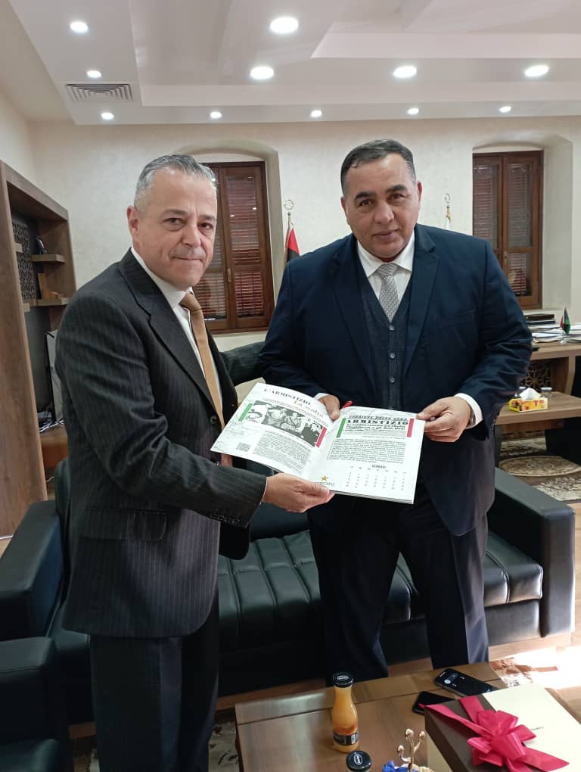Giovedì 12 gennaio 2023, il Comandante del DMM, Col. Marco PIACENTINI, insieme al DSS del Distaccamento Dott.ssa Barbara DE ANGELIS, hanno incontrato, presso il Municipio di Misurata, il Dott. AL-SOQOTRI Mahmoud, Sindaco di Misurata.

All’incontro erano presenti anche il 1°Mar. Manuele GALLI, AID del Distaccamento ed il Serg. Emiliano GENTILI MA del Comandante.

L’incontro era stato organizzato, con gli auspici dell’Assessore alla Sanità della Municipalità di MISURATA, Sig. Alì Emhemeb ELNADOURI in occasione della donazione di materiale sanitario effettuata il 02 gennaio 2023 (20230201_KLE Donazione medicamenti spray), al fine di rafforzare i rapporti tra le Autorità Misuratine ed il Contingente nazionale con l’occasione dello scambio di auguri per il nuovo anno.

La conversazione è stata breve, cordiale ma formale, si è notata da subito l’assenza dell’assessore alla Sanità della Municipalità che era stato l’artefice dell’incontro ed è durata solo qualche minuto, nel quale il Comandante del Distaccamento nel porgere i propri voti augurali al Sindaco a nome di tutto il Contingente ha effettuato un breve punto di situazione sulle Conferenze formative pianificate a favore del Misurata Medical Center e delle Cliniche della Città da tenersi a cura della Dott.ssa DE ANGELIS.

Lo scrivente, si è inoltre congratulato con il Sindaco per come negli ultimi mesi la Città di Misurata stia vivendo un profondo e completo rinnovamento con cantieri aperti ovunque e con imponenti opere di asfaltatura con la cura della vegetazione e delle parti verdi della città.

L’incontro si è concluso con i saluti di rito e l’invito da parte del Sindaco ad un evento conviviale presso la propria abitazione in data da definirsi.

L’interprete utilizzato per l’attività è stato il Sig. Tarek Ibrahim **ELSAGHIER**.

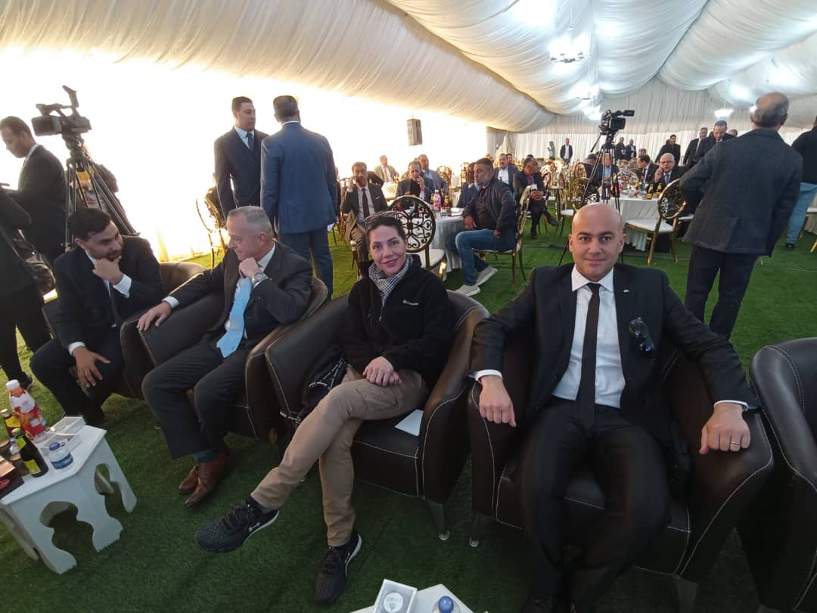In data 16 gennaio 2023, il Comandante del DMM, Col. Marco PIACENTINI, insieme al DSS del Distaccamento Dott.ssa Barbara DE ANGELIS e al Military Assistant Serg. Emiliano GENTILI, hanno partecipato alla cerimonia di apertura della Fiera Internazionale di Misurata denominata “*Libia-Tunisia la porta per l’Africa*”, che si è svolta in località RUWAISAT a MISURATA su invito della Camera di Commercio Misuratina.

All’evento era presente anche il Sig. Tarek Ibrahim ELSAGHIER (n. identificativo W041), interprete che collabora da lungo tempo con il Contingente Italiano.

Da crono programma l’inizio dell’attività era previsto alle ore 10:00 ma ha subito un ritardo ed è iniziato alle ore 12:00 circa con l’arrivo del Presidente del Governo di Unità Nazionale Sig. ABDUL HAMID AL-DABEIBA.

Durante la visita agli *stand* delle numerose aziende che hanno preso parte alla fiera che terminerà il 18 gennaio, il Comandante del DMM ha avuto modo di conoscere il Presidente del Consiglio Amministrativo della Camera di Commercio di Misurata il Sig. FATHI ALAMIN ATURKI (estensore dell’invito in Allegato A), il Direttore Generale della Camera di Commercio il Sig. ABUBAKR SHANAB e vari membri della Camera di Commercio tra cui il Sig. ABDEL MAJED BLAWO e il Sig. EHAB ALEWAIEB.

Durante la cerimonia l’Assessore alla Sanità di Misurata il Sig. ALÌ EMHEMEB ELNADOURI, si è avvicinato per porgere un saluto al Comandante del DMM e i suoi collaboratori.

La cerimonia di apertura, che si è svolta in clima molto sereno e disteso, ha avuto una durata di circa 40 minuti, durante i quali si sono susseguiti interventi locutori da parte di alcune autorità come il Presidente del Consiglio Amministrativo della Camera di Commercio di Misurata il Sig. FATHI ALAMIN ATURKI, il Presidente del Consiglio di Amministrazione Africano-Tunisino Sig. A.ANIS AL-JAZEERI, il Ministro degli alloggi e delle attrezzature della Repubblica Tunisina Sig.ra SARAH ZAAFRANI e il Ministro dell’Economia e del Commercio Libico Sig. MUHAMMAD AL-HUWAYJ erano presenti anche autorità sudanesi, non era presente il Console Turco. Data l’importanza dell’evento, erano presenti numerosi giornalisti di testate e TV locali.

Tra le tematiche trattate è stata sottolineata la rilevanza della collaborazione con la Tunisia per lo sviluppo nonché l’importanza dell’accordo tra i due Paesi che è stato stipulato a giugno dello scorso anno e che ha dato origine a questa prima edizione della Fiera in territorio Libico.

Gli interlocutori hanno rimarcato quanto sia fondamentale che entrambi i Paesi concorrano a divenire un vero e proprio *Gate* per lo sviluppo commerciale favorendo l’*import* in Africa, grazie anche al progetto di una rete stradale che permetta di raggiungere il Niger attraverso il deserto.

La cerimonia si è conclusa con lo scambio di doni, le foto ed i saluti tra le Autorità intervenute ed il Presidente ABDUL HAMID AL-DABEIBA, si è poi proceduto con il rituale taglio del nastro dell’area expo.

1. **Formazione**

Nel periodo si è concluso il “**Corso Basico Traffico Aereo – SMA 59**” svolto presso il Reparto Addestramento Controllo Spazio Aereo di PRATICA DI MARE (R.A.C.S.A. – A.M.), dal 19 settembre al 2 dicembre a favore di **n. 8 Ufficiali** della *Libyan Air Force*. Tale corso, che si prefigge l’obiettivo di fornire le conoscenze fondamentali e le capacità pratiche relative alle procedure operative di base del Controllo del Traffico Aereo ed è propedeutico alla frequenza del corso “**Controllo Aeroporto Strumentale – SMA 59B**” avviato successivamente il 5 dicembre 2022 presso lo stesso Ente (termine previsto il 28 aprile 2023). Quest’ultimo ha lo scopo di fornire la preparazione necessaria ad accedere alla fase di tirocinio pratico per il conseguimento dell’abilitazione di controllo di aeroporto strumentale controllo di “torre” - ADI TWR.

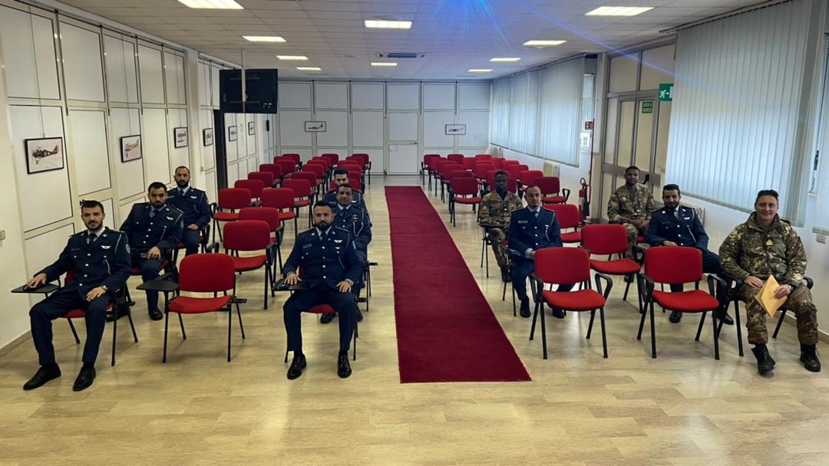

*I frequentatori e istruttori del corso per il Controllo Aeroporto Strumentale.*

Presso la Scuola di Fanteria di CESANO, il 16 dicembre si è concluso il Corso “***Leadership* per Cti Sq, Pl, Cp**” a favore di 24 militari del *Libyan Army,* che si è prefisso lo scopo di far acquisire ai frequentatori le principali nozioni sulle procedure tecnico-tattiche della Fanteria attraverso una serie di attività addestrative e esercitative individuali e collettive.

*Cerimonia di consegna degli attesti ai frequentatori del Corso Leadership" presso la SCUF di CESANO. Le attività proposte per l’iter formativo dei futuri leader delle Forze di Sicurezza libiche alternano corsi di base tenuti in LIBIA a periodi di specializzazione presso gli Istituti di Formazione in ITALIA conciliando le esigenze di aderenza ai programmi definiti con la controparte con quelle di budget. CESANO, DEC22Immagine che contiene interni, persona, stanza, gruppo
*

Nello stesso periodo di riferimento, in data 16 dicembre, presso la Scuola Lingue Estere dell’Esercito si è concluso il corso di lingua italiana in favore di un Ufficiale Superiore (Colonnello della Libyan Air Defense) e di un Ufficiale Generale (Contrammiraglio della Libyan Navy). Tale corso è stato erogato per garantire una conoscenza di base della lingua italiana necessaria per la successiva frequenza del Corso IASD (Istituto Alti Studi della Difesa) di previsto svolgimento presso il Centro Alti Studi della Difesa (CASD) nel 2023. Quest’ultimo è un corso rivolto a Ufficiali Dirigenti provenienti da Paesi Partner che siano interessati a trattare temi di sicurezza e difesa internazionale come la minaccia globale, il Diritto Umanitario Internazionale e il Controllo delle Armi.

Per quanto riguarda i corsi svoltisi nell’area di MISURATA, col supporto del Distaccamento Miasit, nel mese di gennaio sono stati organizzati e condotti i seguenti corsi:

* + LY/ARMY/02 – ***Artillery Training “Train the trainer*** “dal 11/01 al 016/02/2023;
  + LY/CC/07 – ***Personal Security Detail Course***dal 05/01 al 02/02/2023;
  + LY/ARMY/08 – ***Counter IED Awareness*** dal 15/01 al 26/01/2023.

Il primo dei 3 corsi, tuttora in svolgimento, è rivolto a 16 allievi del Comando Regione Militare Centrale, ed ha come obiettivo di insegnare i rudimenti dell’Osservazione al tiro. Il Corso è accolto molto favorevolmente dalla controparte libica, che ha interesse a riorganizzare un settore, quello dell’Artiglieria, che con la guerra civile ha perso gran parte delle expertise acquisite negli anni precedenti. Gli allievi hanno dimostrato di apprezzare i metodi di insegnamento e stanno frequentando il corso con entusiasmo e profitto.

Il secondo corso, che si concluderà il giorno 2 febbraio, è rivolto a 10 allievi delle Counter terrorism Forces, a 7 della Military Intelligence e a 2 della Lybia Air Defence. Anche questo corso è molto apprezzato in quanto fornisce al personale frequentatore le basi per organizzare e condurre un servizio di scorta VIP, approfittando delle conoscenze pregresse e dell’esperienza dei Carabinieri del MTT. Il Generale AL ZEIN, Comandante delle C.T.F., ha seguito in prima persona lo svolgimento del Corso, dimostrando competenza ed apprezzamento per il lavoro svolto dal Team.

Infine il Corso del MTT Genio, rivolto a 22 militari del Comando Regione Militare Centrale, è stato particolarmente richiesto e seguito dal Generale MOUSA, Comandante della Regione, in quanto è considerato il primo step per far acquisire agli allievi, al termine di un percorso formativo costituito da diversi moduli addestrativi per un totale di 14 settimane, una capacità di demining particolarmente importante e preziosa per attività future, come sottolineato ripetutamente dalla controparte libica. Il Corso si è svolto in maniera ottimale e gli allievi hanno dimostrato interesse ed intraprendenza nelle lezioni.

1. **Addestramento e visite**

Nell’area di TRIPOLI, il ***Mobile Training Team* (MTT)** del Genio ha completato il percorso formativo in favore degli operatori del *Libyan Military Engineering Department* (LYME) avviato nel mese di settembre 2022. In particolare sono stati erogati i seguenti corsi:

* + LY/ARMY/12 – ***Hook and Line*** dal 28/11 al 01/12;
  + LY/ARMY/17 – ***Safe procedure***dal 04 al 15/12.

Momento di un esercizio pratico di rimozione a distanza con tecniche di tiranteria degli ordigni esplosivi. TRIPOLI DEC22, FOTO MIASIT

1. **CIMIC**
2. DMM

//.

1. **SITUAZIONE INFRASTRUTTURALE**
2. **TRIPOLI**

Nessuna variazione rispetto a novembre. Continua la fase negoziale con la proprietà del Resort PEACOCK.

1. **MISURATA**

Per quanto concerne i lavori di ristrutturazione della palazzina “C”, nel mese di gennaio è stato completato il trasferimento dei moduli ufficio e di quelli abitativi per gli MTT e per il personale di passaggio, è stata realizzata in cemento la viabilità interna per i movimenti dei mezzi all’interno del cortile, è stata effettuata la gettata di cemento per il successivo posizionamento dei 4 serbatoi da 10.000 litri per il potabilizzatore.

Sono stati effettuati i collegamenti per l’impianto elettrico ed idrico, è stato realizzato il marciapiede esterno alla palazzina in cemento e sono stati posizionati i pozzetti nel cortile. E’stata smontata dalla Sede attuale del DMM la tettoia JMOU ed è stata rimontata presso la nuova palazzina, e sono stati montati nel perimetro della stessa i pali per il successivo posizionamento degli impianti di videosorveglianza e di illuminazione. Infine sono stati predisposti i collegamenti per la rete LAN e per la rete WIFI, ed è stato effettuato il cablaggio dei moduli ufficio da parte del personale specializzato del DMM.

Sono infine stati infine definiti i lavori a carico del contingente italiano e quelli a carico della controparte libica, dopo una fase di stallo. La nuova situazione contrattualistica ha permesso una maggiore autonomia nella gestione dei lavori.

**VALUTAZIONI DEL COMANDANTE**

**Le attività di MIASIT nel mese di riferimento sono state indirizzate alla risoluzione delle annose problematiche dei visti del personale in afflusso che, nel particolare, stavano impedendo lo svolgimento del TOA tra la TF IPPOCRATE e il Distaccamento MIASIT di Misurata (DMM). Pertanto l’azione del COM MIASIT è stata principalmente indirizzata ad ottenere le necessarie autorizzazioni a livello politico per superare *l’impasse* e favorire il deflusso del personale con visto scaduto e in extra mandato da agosto 2022, contestualmente agevolare l’arrivo del personale del nuovo DMM. Grazie all’azione sinergica con l’Addettanza e facendo leva sulla necessità di avviare al più presto il nuovo corso della missione addestrativa su MISURATA è stato raggiunto l’obiettivo con l’adozione di una procedura visti d’emergenza che di fatto ha consentito lo svolgimento del TOA e la “nascita” del DMM. Inoltre, al fine di dare un segnale positivo sia al livello politico militare, sia ai *power broker* misuratini, questo Comando ha indirizzato il proprio *main effort* all’organizzazione di attività addestrative/formative nei confronti del Gen. MOUSA (comandante della RMC di Misurata) e Gen. AL ZAIN (comandante della CTF) riscuotendo da entrambi supporto incondizionato (operativo e logistico) nonché entrature con il Gabinetto del Ministro della Difesa e lo sblocco immediato dei visti del MTT Artiglieria e CC congelati presso il consolato libico da ottobre 2022, quale ulteriore riprova dell’influenza dei due Ufficiali Generali misuratini.**

**Alla luce di quanto sopra descritto, questo Comando nel mese di gennaio 2023 avvierà di concerto con la controparte misuratina ben tre corsi in favore del Gen MUSA (Artiglieria, genio, fanteria basico) e due corsi in favore del CTF (scorta vip e corso COIST). Per il medio-breve termine risulterà fondamentale, per consolidare la presenza di MIASIT a Misurata, mantenere operativo l’MTT Genio senza pause (per svolgere il ciclo addestrativo di 16 settimane circa presso la RMC di Misurata) e favorire l’afflusso del MTT AM (per la rimessa in funzione degli SF 260).**

**IL COMANDANTE**

(Gen. B. Michele FRATERRIGO)